河南工业大学实验报告
课 程 | 数据库系统原理及应用 | 实验名称 | 实验八 简单数据库应用系统开发
专业班级 | 计科1502 | 院 系 | 信息科学与工程学院
姓 名 | 宗阔雄 | 学 号 | 201516010209
指导老师 | 孙宜贵 | 日 期 | 2017.11.8
- 实验目的
- 理解数据库驱动的应用系统的工作原理，熟悉数据库应用系统的基本开发流程；
- 采用自己熟悉的开发平台（如Java）、编程语言（如Java）和数据库访问技术（如JDBC），结合SQL SERVER数据库实现一个典型的基于数据库的应用程序（Web应用程序、桌面应用、移动应用等均可），深刻理解数据库在系统中的地位，培养系统思维。
- 实验要求
  - 在《数据库设计》和《数据库编程》实验的基础上，实现目标系统业务需求所规定的主要内容，构建一个可运行的数据库应用系统，并整理相应文档，提交实验报告。
  - 最低要求：在应用程序的相应模块中通过JDBC调用《数据库编程》实验内容中实现的存储过程；
  - 扩展要求：个人在《数据库编程》实验内容中列出的其他各项数据库访问操作（数据添加、修改、删除、查看或统计）的数据库代码必须封装为存储过程，然后在应用程序中通过JDBC调用存储过程。【如果有，注明是扩展内容！】
  - 说明：不得采用Hibernate等ORM组件；对于应用程序的外观设计和其他框架组件（如Struts、Spring、Swing等）不做限制；有明显抄袭痕迹、雷同者本次成绩作废。
- 实验内容
内容提纲：
1）整体实现思想、方案等描述；
2）模块（或子系统）设计与实现（各个模块要分开按序填写！）
（主要包括运行界面截图、对应存储过程脚本、调用代码、界面逻辑处理代码等体现个人工作的内容。）
说明：截图精简、注释适当，尽量去除无关代码；对应用程序设计方案的图形化表示不做要求，如果绘图请采用一致的方法。
- 实验过程及结果
（根据实验内容要求，给出每一步的相应文档。）

数据库设计：
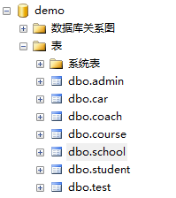
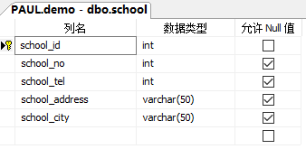
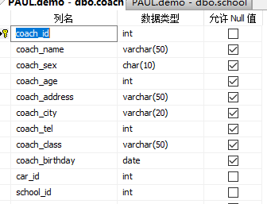
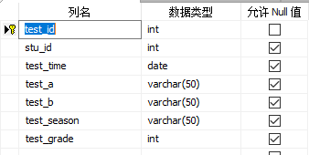
程序设计：
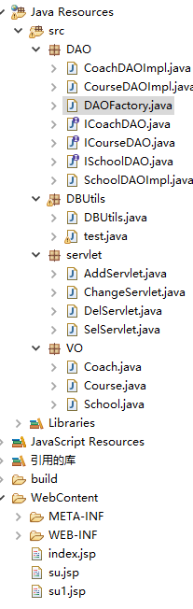

数据库连接类：
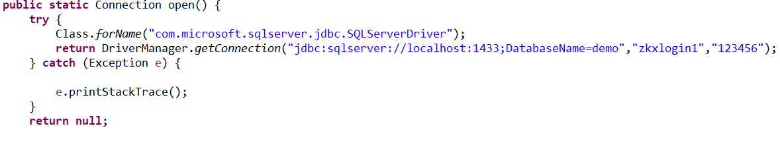

1)
create procedure schoolAdd2
@no int, @tel int ,@addr varchar(50),@city varchar(50)
as begin
insert into school(school_no,school_tel,school_address,school_city)
values(@no,@tel,@addr,@city)
end;
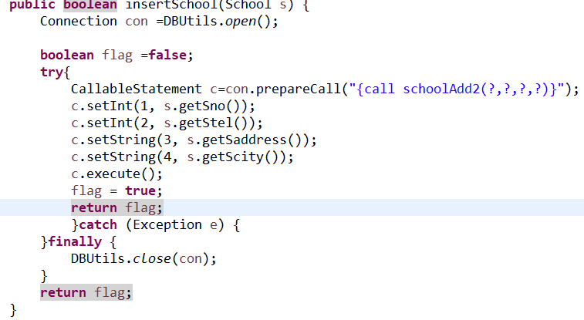
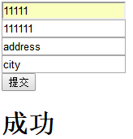

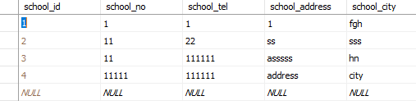

2）更改：
create procedure schoolChange3
@cno int ,@ctel int,@caddress varchar(20),@city varchar(20)
as begin
update school set school_tel=@ctel ,school_address=@caddress ,school_city=@city where school_no=@cno
end;

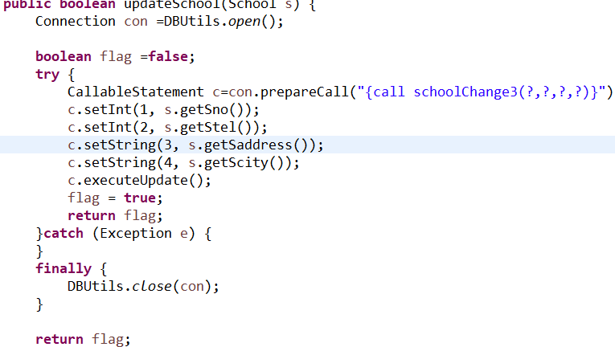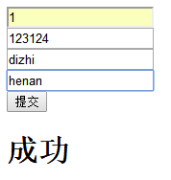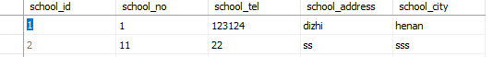

3) 删除：
create procedure schoolDelete
@did int
as begin
delete from school where school_id=@did
end;

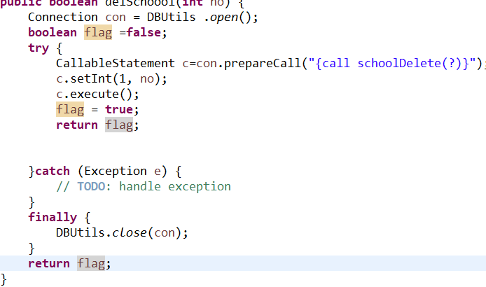
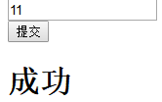
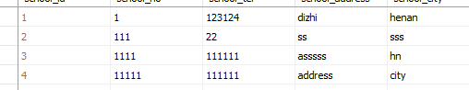

4）
create procedure schoolSelect1
@sid int
as begin
select school_no,school_tel,school_address ,school_city from school where school_id=@sid
end;
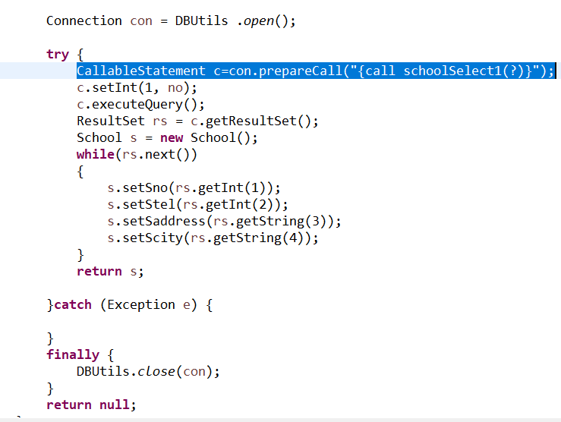
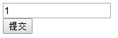

二：1）

CREATE PROCEDURE search1111
as
begin
select coach_name,coach_tel
from coach
where coach_class='xiaozhang'
end
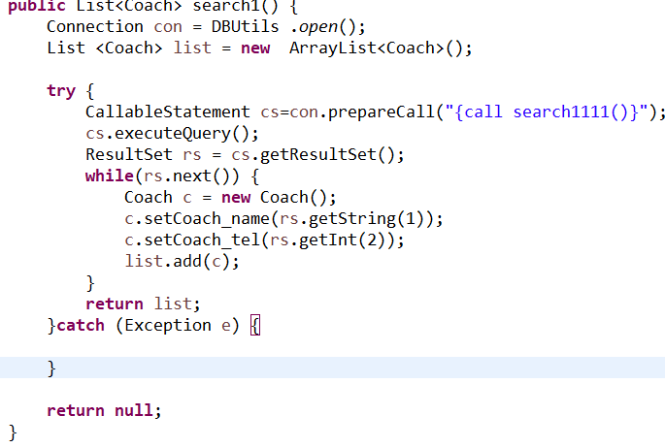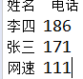
2)
create procedure search3
as begin
select coach_name,coach_age,coach_address,coach_tel
from coach
where coach_sex='man' and coach_city='bj' and coach.school_id=1
end; 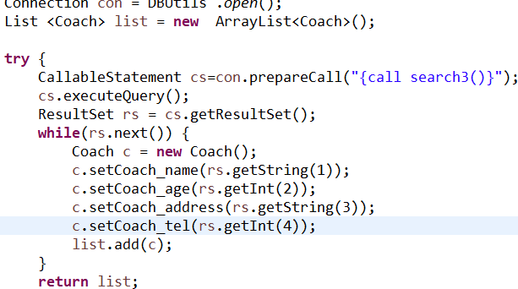
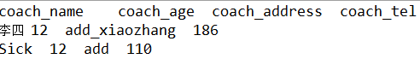
3)
create procedure search4444
as begin
select COUNT(coach_id)as 总数 ,school.school_city from coach,school
where coach.school_id=school.school_id
group by school.school_city
end;

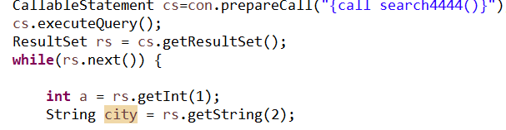

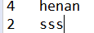

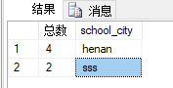

4)
create procedure search5
as begin
select coach_name ,coach_address,coach_city,coach_sex,coach_tel from coach
where coach_class='putong' and dbo.getAge(coach_birthday)>10
end; 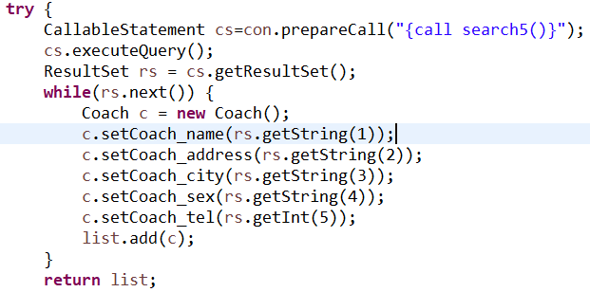

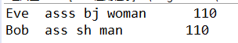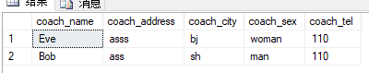

5)

create procedure search66
as begin
select test_time,stu_address,stu_age,stu_sex,stu_tel from student,test
where student.stu_id=test.stu_id and test_season='none'
end;
exec search66; 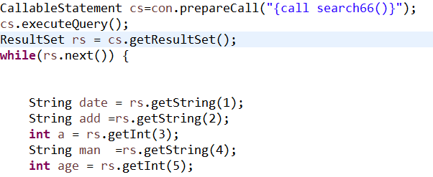
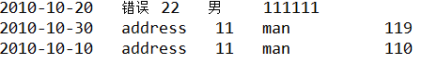

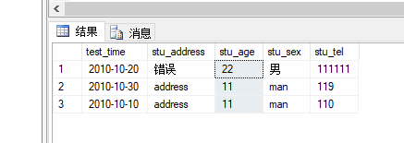

- 实验中的问题及心得
对存储过程的操作类似jdbc普通操作，使用CallableStatement即可。

